Narkissos
Narkissos oli nymfi Leiriopen Kefiosjoen poika. Leiriope tiedusteli tietäjä Teresiaalta, eläisikö Narkissos vanhaksi; Teresias vastasi , että poika eläisi niin kauan kuin ei tuntisi itseään. Monet tytöt ja pojat ihailivat Narkissosta, joka ei kuitenkaan vastannut heidän rakkauteensa. Nymfi Ekho rakastui toivottomasti Narkissokseen vakoillessaan nuorukaista tämän ollessa metsässä, jossa Ekho asui. Ekholla oli oli toinenkin murhe; hänen tehtävänään oli ollut kääntää Heran huomio itseensä jatkuvalla lörpöttelyllä sillä välin kun hänen ystävänsä hoitivat rakkausjuttujaan Zeuksen kanssa, minkä paljastuttua Hera rankaisi häntä hänen puheliaisuudestaan sillä, ettei hän pystynyt sanomaan muuta kuin toisten lausumien lauseiden viimeiset sanat (Ekho =Kaiku). Kykenemättä ilmaisemaan tunteitaan Narkissokselle Ekho oli riutunut yksipuolisessa rakkaudessaan, kunnes hänestä oli jäljellä pelkkä ääni.
Muuan poika rukoili Nemesistä, koston jumalatarta, että tämä rankaisisi Naerkissosta tämän ylimielisyydestä. Eräänä päivänä Narkissos oli metsällä Helikonvuoren rinteillä, kun hän saapui kirkkaalle lähteelle; hän kumartui sammuttaakseen janonsa ja rakastui heti tyynestä vedenpinnasta heijastuvaan kauniiseen poikaan. Puhuipa hän pojalle miten paljon tahansa tai koetti syleillä tätä, poika ei vastannut, mutta Narkissos ei voinut jättää rakkauttaan ja niin hän Ekhon lailla riutui ja kuoli nälkään. Keskeltä keltainen, vaaleanterälehtinen kukka, jota me kutsumme narsissiksi, oli ainut mitä hänestä oli jäljellä, kun hänen ystävänsä löysivät hänet lähteen reunalta.
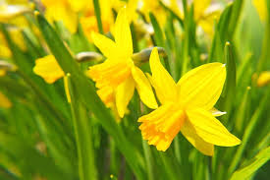
Kuva 1 narsissi

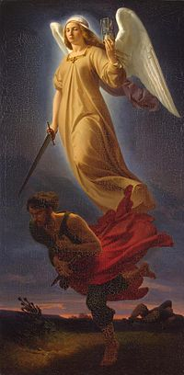
Kuva 2 Nemesis

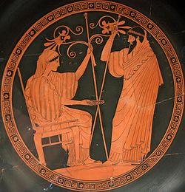
Kuva 3 Hera ja Prometheus

Kuva 4 Ekho

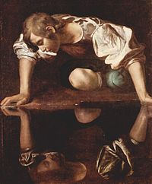
Kuva 5 Narkissos

